1-)

a) NMOS ID-VDS (VBS=0 , VGS=0V-5V , VDS=0V-5V)

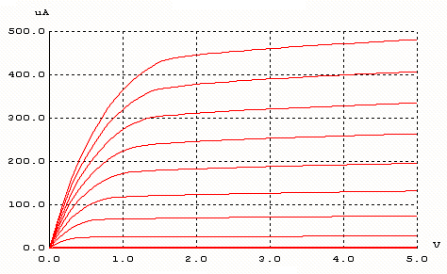

Bu grafikte Vbs=0 V iken farklı Vgs değerlerinde Id-Vds eğrilerini görüyoruz. Bu grafikte de görüldüğü gibi Vds= Vgs-Vt durumundan sonra Vds’yi voltajını arttırmaya devam ettiğimizde Id akımı sabit kalmamış ve artmaya devam etmiştir. Bunun nedeni ise kanal boyu modülasyonun etkisidir.

b) NMOS ID-VGS (VSB=0V-5V , VGS=0V-5V , VDS=5V)

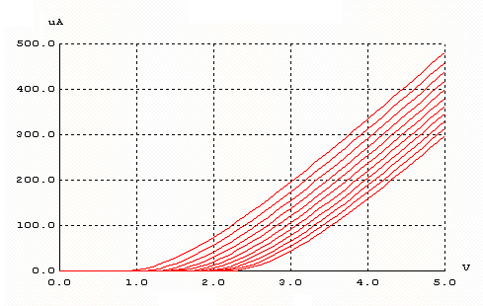

Bu grafikte farklı Vsb değerlerinde Id-Vgs eğrilerini görmekteyiz. Vsb’nin artması ile eğriler giderek sağa kaydı ve Vt voltajı arttı. Vt voltajının artması nedeniyle de kanalın derinliği azaldı. Yeniden kanalın derinliğinin artması içinde Vgs voltajı artmalıdır.Bu etkiye body effect denir.

c) NMOS ID-VDS (VSB=0V , VGS=2V , W=1.8u-3.6u-7.2u , VDS=0V-5V)

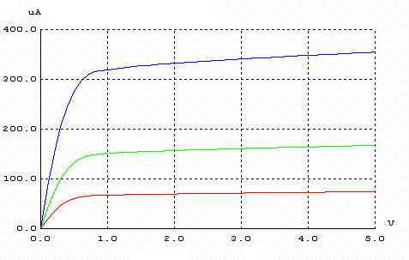

Bu grafikte Vsb=0 v iken farklı W değerine göre Id-Vds eğrilerini görmekteyiz.W değeri arttırıldığında Id akımı da artmaktadır. W ile Id birbirleri ile doğru orantılıdır.

d) PMOS ID-VDS (VSB=0V , VSG=0V-5V , VDS=0V-5V)

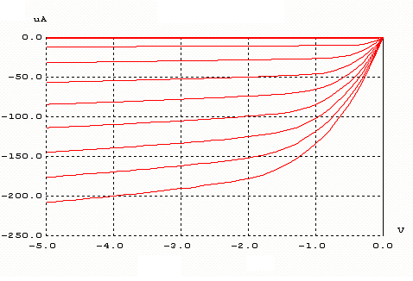
Bu grafikte bu kezde PMOS için farklı Vsg değerleri için yine grafiğini görmekteyiz. PMOS da tüm değerler negatif olduğundan grafikte negatif bölgede çıkmıştır. Burada da kanal boyu modülasyonu etkisi görülmektedir. Transistor doyuma ulaştıktan sonra Id akımı sabit kalması gerekirken, Id akımı sabit kalmayıp artmıştır.

e) PMOS ID-VGS (VSB=0V-5V , VSG=0V-5V , VDS=5V)

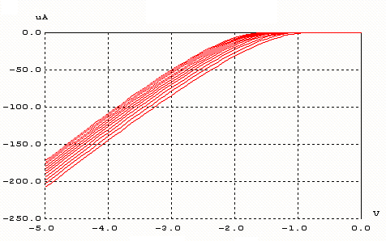

Bu grafikte PMOS için Vsb arttırılırken Id-Vgs grafiklerini görmekteyiz. Burada body etkisi görülmektedir. Vsb gerilim arttıkça Vt gerilimi düşmektedir ve böylece kanal kaybolmaya başlamaktadır.Kanalın kaybolmaması içinde Vsg artırılmalıdır. Eğer Vbs pozitif değerde olursa kanal oluşmaz ve transistor cut-off durumundadır.

f) PMOS ID-VDS (VBS=0V , VSG=2V , VDS=0V-5V)

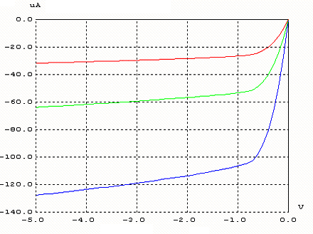

Bu grafikte Vbs=0 iken farklı W değerine göre Id-Vds eğrileri görülmektedir. W değerini 1.8u’dan 3.6u’ya arttığı zaman Id değeri artmaktadır. W ile Id birbiriyle doğru orantılıdır.

2)

a) NMOS ID-VDS (VBS=0V , VGS=0.2V-2V , VDS=0V-2V , W=90u,L=1u)

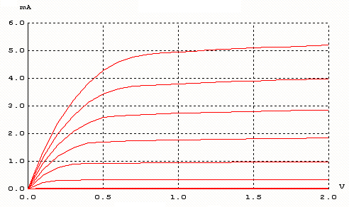

b) NMOS ID-VDS (VBS=0V , VGS=0.2V-2V , VDS=0V-2V,W=5u , L=0.18u)

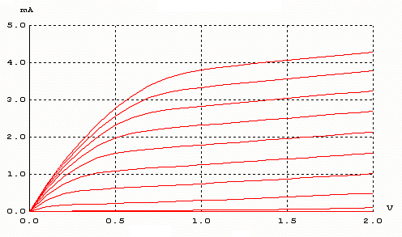

Burada NMOS için ID-VDS grafiklerini görmekteyiz. a seçeneginde NMOS uzun kanallı, b seçeneginde ise NMOS ise kısa kanallıdır. Kısa kanallı NMOS da daha erken saturation yaşanmıştır. Bunun nedeni elektrik alan dar alanda daha etkilidir. Yani hız doyumuna sebep olan kritik elektrik alan değerine burada daha çabuk ulaşılmaktadır.

